Министерство просвещения Российской Федерации

Муниципальное казенное общеобразовательное учреждение средняя общеобразовательная школа №138

VII Международный конкурс  
исследовательских работ школьников

**Research start**

Исследовательская работа

**«Влияние космической активности на процессы, происходящие на Земле»**

Выполнил: Аверченко Роман

ученик _7__ класса

Руководитель: Аверченко Лилия Сергеевна

учитель географии

2024/2025

**ОГЛАВЛЕНИЕ**

ВВЕДЕНИЕ …………………………………………………………..3

ОСНОВНАЯ ЧАСТЬ ………………………………………………...7

* 1. Доказательства зависимости формы Земли и процессов,

протекающих в недрах планеты...........................................................7

* 1. Влияние космической активности на процессы на Земле……….10
  2. Исследование……………..……………………………………….…12

ЗАКЛЮЧЕНИЕ……………………………………………………….15  
СПИСОК ИСПОЛЬЗУЕМЫХ ИСТОЧНИКОВ…………………….16

ПРИЛОЖЕНИЕ 1……………………………………………………..17

ПРИЛОЖЕНИЕ 2…………………………………………………….18

ПРИЛОЖЕНИЕ 3…………………………………………………….19

ВВЕДЕНИЕ

Кто из нас не любовался вечерним звёздным небом?

Когда смотришь на звёзды, кажется, что они рассыпаны по небу. Но если приглядеться внимательно, можно составить из звёзд различные фигуры и рисунки. Совершить полёт фантазии.

Уже древние, любуясь звёздным небосводом, населяли его богами и героями. Небо было символом гармонии, источником вдохновения и оставалось таким на протяжении всей истории человеческой культуры. Многие поэты и художники разных эпох поднимали свой взор к звёздному небу, питавшему их творчество[1].

Именно звёздное небо и привлекает меня. Человек носит в себе неискоренимое любопытство к устройству мира, в котором он живёт. Что это? Как устроено? – вот вопросы, относимые человеком ко всем окружающим его предметам и явлениям. Эта любознательность – основа фундаментальных наук. Накопленные людьми знания порой и не имеют прямого практического выхода, или же он просматривается в очень далёкой перспективе. [2] Я узнал очень много нового и интересного про нашу планету, и хотел бы провести своё исследование.

**Актуальность работы**

Среди планет земной группы Солнечной системы, в которую входят Меркурий, Венера и Марс, Земля самая большая. Планета третья по удаленности от Солнца, она является пятой по диаметру, массе и плотности.  
Возраст нашей планеты сравнивают с возрастом всей Солнечной системы и насчитывает примерно 4,5 млрд лет. Существует гипотеза, что Земля образовалась из газа и пыли, которые остались от формирования солнца.  
Древнейшие горные породы, которые были изучены, образовывались примерно  
100 — 200 миллионов лет. А условия, благоприятные для возникновения жизни на планете, возникли только 3,5 млрд лет назад. Мы же, как современный тип человека, сформировались только 40 000 лет назад.

Земля имеет шарообразную форму, приплюснутую на полюсах. Протяжённость экватора Земли составляет 40076 км, экваториальный радиус 6378 км, полярный радиус 6357 км и средний радиус 6371 км.

Земля, и мы вместе с ней, вращается вокруг Солнца по круговой орбите, радиус которой составляет 150 млн км. Период, за который обращается по эллиптической орбите Земля, происходит со скоростью 29,8 км/с и длится 365 суток. Приблизительное расстояние до Солнца составляет 149 543 000 километра.

Земля вращается также вокруг своей воображаемой оси (с запада на восток). Полный оборот совершается примерно за 23 часа 56 минут. Ось вращения наклонена на  
66,50 по отношению к плоскости орбиты, и в результате такого движения происходит смена дня и ночи. А так как земля одновременно ведет вращение вокруг Солнца, то приближаясь, то удаляясь от него — происходит смена времен года. [3]

Мы проживаем в замечательной спиральной галактике Млечный Путь и даже не догадываемся, что однажды она изменится из-за галактического слияния. Чего же стоит ожидать? За 2-З млрд. лет до солнечной гибели нам повезёт полюбоваться на столкновение Млечного Пути и галактики Андромеды. Этот процесс происходит прямо сейчас, так как соседняя спиральная галактика движется нам навстречу (это сумели измерить по синему смещению). Скорость сближения галактик составляет 120 км/c. Ожидается, что столкновение пройдёт мягко, поэтому Солнечная система может только сменить локацию, но останется целой. Но есть ещё один момент! При столкновении обе сверхмассивных черные дыры сольются в гигантского монстра, что приведёт к формированию единой эллиптической галактики. Это не особо катастрофическое событие для Вселенной, но мы увидим совершенно новое ночное небо. Речь идёт o красном сверхгиганте, наблюдаемом на просторах северного полушария. Это массивная умирающая звезда, которая должна взорваться в виде сверхновой. И любопытно то, что это может произойти буквально в любую секунду. Звезда стоит на 9-м месте по яркости в нашей галактике, поэтому при взрыве по уровню свечения будет напоминать вторую Луну, которая светится даже днём! Максимальное свечение продержится несколько недель. Последняя сверхновая отметилась в 1987 году в Большом Магеллановом Облаке. Есть небольшая возможность того, что 4 внутренних планеты Солнечной системы потеряют устойчивость на орбите и столкнутся. Процесс активирует Меркурий. У него наблюдается вытянутая овальная орбита. Полагают, что гравитация Юпитера притянет к себе Меркурий, который обойдёт Венеру и врежется в нас. На Земле же расплавленное ядро постепенно остывает и способно привести к разрушению нашей планеты. Сейчас оно остывает и снова плавится, выпуская тепловую энергию. Это приводит к конвекции мантии, a высвобожденные токи создают земное магнитное поле. Это стандартный процесс, но в некоторых местах стали замечать присутствие пятен. Если ядро потеряет нагрев, то мы потеряем магнитное поле, оставшись беззащитными перед радиоактивным излучением. Что же ещё происходит в космосе и как это проявляется на планете?

**Объект исследования**: причины катаклизмов.

**Проблема:** изменения на планете Земля.

**Гипотеза:** Космическое пространство оказывает влияние на изменения, происходящие с нашей планетой.

**Цель:** доказательство того, что на Земле происходят изменения, зависящие от космического пространства, которые влекут за собой последствия.

**Задачи:**

1.Собрать доказательства зависимости формы Земли и процессов, протекающих в недрах планеты.  
2.Выяснить как влияет космическая активность на процессы на Земле  
3.Сделать вывод по результатам исследования.  
**Методы:** проблемно-поисковый, исследовательский, сравнительно-описательный.

**Практическая значимость:**Материал исследовательской работы может быть использован на уроках географии и во внеурочной деятельности.

Основная часть

1. 1. **Доказательства зависимости формы Земли и процессов, протекающих в недрах планеты**

Людей давно интересовал вопрос о форме Земли. Истоки идеи о шарообразной форме Земли неразрывно связаны с учением Пифагора и его последователей – пифагорейцев: впервые в истории человеческой мысли логически последовательно проводилась идея шарообразности Земли и симметрично устроенных сфер, из которых состоит космос.

Аристотелем и его последователями была доказана шарообразность Земли, что сыграло значительную роль в становлении географии как определенной системы знаний.

Эратосфен рассматривал шарообразность Земли, понимая, что только научное доказательство истинной формы планеты может стать необходимым фундаментом географии. Кстати, Эратосфен впервые ввел термин «география» вместо ранее употребляемых. [4]

Убедиться в выпуклости Земли можно, наблюдая, как скрываются или появляются высокие предметы на той линии, где небо будто сходится с земной поверхностью, то есть на линии горизонта. Холмы, леса, горы скрывают её от нас. Но на море линия горизонта отчётливо видна. Вот почему мореплаватели первыми заметили, что земная поверхность выпуклая.

Приближаясь к берегу, они видели, что сначала показывались только верхушки гор, а по мере приближения к ним горы как бы вырастали на глазах, пока не становилось видным их подножие.

Удаляясь от берега, наблюдалось обратное – горы как бы погружались в море: сначала исчезали из виду их подножие и строение на берегу, а затем скрывались из глаз и вершины.

Если бы Земля была плоской, горы не исчезали бы из виду, а лишь становились бы по мере удаления от них всё меньше. Их можно было бы видеть за сотни километров с такой же легкостью, как мы видим за сотни метров обычные дома или какие-либо возвышенности. В действительности же, когда гора скроется за горизонтом, её нельзя увидеть даже в самую сильную зрительную трубу. Но, если подняться на высокое место, то скрывшийся за горизонтом корабль можно снова увидеть. Взбираясь на высокие места (ими могут быть даже крыши домов, вышки), можно заметить, что горизонт как бы расширяется.

Расширение горизонта – одно из доказательств выпуклости земной поверхности: если бы Земля была плоской, это явления не наблюдалось бы.[5]

Такие наблюдения показывают, что земная поверхность везде – на суше и на море – выпуклая.

Следующее доказательство появилось в эпоху Великих географических открытий, во время путешествия испанского мореплавателя Фернана Магеллана в 1519-1522 годах. Двигаясь всё время на запад, он пересек Атлантический океан, обогнул Южную Америку через пролив, названный его именем, и вышел в Тихий океан. Плывя в одном направлении, эскадра пересекла Индийский океан и через мыс Доброй Надежды вышла в Атлантический, то есть совершилось плавание вокруг земного шара. [6]

Правда, кругосветное путешествие еще не доказывает шарообразности Земли. Если бы она имела форму, подобную кабачку или огурцу, её тоже можно было бы объехать вокруг.

Доказательством служит круговая линия горизонта. Если бы Земля не была по своей форме близка к шару, то горизонт не был бы в форме правильного круга.

Это доказательство позволило немецкому ученому Мартину Бехайму в ХV веке построить модель земного шара – глобус.

И, конечно же, первый человек, увидевший всю Землю целиком - Юрий Алексеевич Гагарин. - «Я вижу Землю! Она так прекрасна!» - это были первые слова человека, нашего соотечественника прозвучавшие в космосе. На своём дистанционно-управляемом корабле Восток-1, летевшим со скоростью 27400 км/час, он поднялся на высоту 320 км и совершил один оборот вокруг Земли за 108 минут. Его глазами всё человечество впервые увидело Землю из космоса. [7]

Земля представляет собой сферу, состоящую из трех слоев – твердого (литосферы), жидкого (гидросферы) и газообразного (атмосферы). Плотность пород, слагающих литосферу, увеличивается по направлению к центру. Так называемая «твердая Земля» включает ядро, выполненное главным образом железом, мантию, состоящую из минералов более легких металлов (например, магния), и относительно тонкую твердую кору. Местами она раздроблена (в областях разломов) или смята в складки (в горных поясах).  
Под влиянием притяжения Солнца, Луны и других планет на протяжении года форма орбиты и конфигурация Земли слегка меняются, а также возникают приливы. На самой Земле происходит медленный дрейф материков, постепенно меняется соотношение суши и океанов, а в процессе постоянной эволюции жизни происходит преобразование окружающей среды. Процессы, происходящие сейчас в ядре Земли, являются причиной столь резких и глобальных изменений климата. По мнению многих исследователей это вызвано огромной энергией из глубин космоса, когда наша планета каждые 12000 лет попадает в зону действия повышенного космического изучения, которое на микроуровне влияет на ядро планеты, вызывая его дисбаланс. Скачки ядра ускоряют вращение планеты, увеличивая её центробежную силу, что поднимает магму внутри мантии ближе к поверхности. Это вызывает увеличение мощности вулканических извержений, землетрясений, число которых растёт. Уже сегодня мы знаем о последствиях, например, Турецко-Сирийское землетрясения, произошедшего 6 февраля 2023 года, оно стало одним из самых смертоносных и разрушительных землетрясении за последние 100 лет. Место, где находился эпицентр землетрясений, располагается в очень сложном, сейсмически активном месте, на стыке сразу трех тектонических плит – Анатолийской, Аравийской и Африканской. Эти плиты находятся в постоянном движении, они давят друг на друга в зоне разломов, а выбросы излишней энергии превращаются в землетрясения.

В районе землетрясения давно не было мощных подземных толчков, поэтому там скопилось много энергии. Когда она высвободилась, литосферные плиты сдвинулись на три метра, в некоторых местах еще больше. Президент Национального института геофизики и вулканологии, профессор Карло Доглиони отмечал, что Турция сдвинулась относительно Сирии на три метра к юго-западу. Кроме жутких разрушений и многочисленных человеческих жертв турецко-сирийское землетрясение открыло ученым истину о строении Земли, раскрыло некоторые тайны ядра нашей планеты и задало новые загадки.

Ученые-сейсмологи выдвинули следующую теорию: если на Земле произойдет землетрясение магнитудой 12 баллов, то это может расколоть нашу планету буквально пополам. Стоит отметить, что до сих пор мы не встречали тряску более 9,5 баллов. Такое землетрясение произошло в 1960 году в Чили, и является самым мощным за всю историю человечества.

* 1. **Влияние космической активности на процессы на Земле**

Одной из важнейших международных проблем XXI века является климатические изменение общепланетарного климата, и особенную обеспокоенность вызывает общий стремительный рост динамики катаклизмов, который наблюдается в последние десятилетия. На сегодняшний день существует большой риск непонимания и недооценки всех факторов и масштабов влияние разнообразных космических и геологических процессов на глобальное изменение климата на Земле.

Ещё недавно в конце XX века некоторые учёные выдвигали различные гипотезы и теории о постепенном изменении климата, но на практике всё оказалось совсем иначе. Тщательный анализ роста числа природных катаклизмов и экстремальных погодных явлений по всему миру, а также статистических показателей космических и геофизических параметров за последние годы показал тревожную тенденцию к их значительному увеличению за короткий промежуток времени.

Земля является огромным магнитом. При этом географические и магнитные полюса Земли не совпадают по координатам, потому что ось магнитного поля наклонена по отношению к оси вращения Земли на 11,6 градуса. Обитатели Земли чувствуют происходящие изменения в магнитном поле, потому что многие животные на него ориентируются в процессе своей жизнедеятельности: перелётные птицы отыскивают дорогу, морские черепахи используют его как GPS, также внутренний компас есть и у косули, и у благородного оленя. В последние годы участились случаи [выбрасывания на берег дельфинов-гринд](https://www.kp.ru/daily/217186/4292466/)в прибрежных районах Индийского и Тихого океанов, также известны факты [массовой гибели птиц](https://rg.ru/2021/09/30/reg-ufo/v-krymu-v-zalive-sivash-zafiksirovana-massovaia-gibel-ptic.html), которые при перелётах ориентируются по силовым магнитным линиям и сейчас не находят нужного пути. Всё это говорит об изменениях, происходящих с магнитным полем Земли. Геомагнитное поле тесно связано с Солнцем.

Основными видами космической активности являются вспышки на Солнце, выбросы корональной массы и корональные дыры. В результате этого в окружающее пространство попадает большое количество заряженных частиц, которые с космическим ветром летят в сторону Земли. В среднем они достигают её примерно на вторые-третьи сутки и в тот момент, когда они до неё долетают, её магнитное поле возмущается и наступает геомагнитная буря. Длительность геомагнитных бурь может составлять от нескольких часов до нескольких дней. Исследователи выяснили, что периодичность геомагнитных бурь напрямую связана с 11-летним циклом солнечной активности. В годы солнечного максимума количество магнитных бурь в году может достигать 50, а когда активность Солнца минимальна, то может произойти всего одна-две бури в год. Вспышки на Солнце влияют на процессы, которые происходят на Земле, и даже в её недрах. Когда при вспышках на Солнце происходит колоссальный выброс солнечного вещества, то электромагнитная волна от Солнца передаёт свою энергию магнитосфере Земли и воздействует на электротоки, циркулирующие внутри нашей планеты. При этом некоторые из пород обладают пьезоэлектрическим эффектом, то есть возникают механические деформации расширения под действием электрического поля. Нагреваются подземные воды, происходит таяние ледников Антарктиды и Гренландии изнутри, начинают формироваться новые разломы и трещины, по которым вода с поверхности уходит вглубь Земли. Ситуация стремительно развивается, и очень скоро мы столкнёмся с извержениями супервулканов и глобальными потопами, которые сделают условия на нашей планете несовместимыми с жизнью.

* 1. **Исследование**

1. Доказательством шарообразности Земли является вид тени Земли, которую можно увидеть в полнолуние, когда Земля находится между Солнцем и Луной. Освещаемая Солнцем, она отбрасывает в пространство тень, которая может упасть на Луну. Тогда происходит полное или частичное лунное затмение: земная тень надвигается на светлый диск полной Луны, а край земной тени всегда круглый. Такое явление можно наблюдать 1-2 раза в год. Во время затмения (даже полного) Луна не исчезает полностью, а становится тёмно-красной. Это объясняется тем, что Луна даже в фазе полного затмения продолжает освещаться.  **Приложение 1.**
2. На уроках географии я узнал, что если у нас в северном полушарии сейчас зима, то в южном – лето. Значит, и другие явления могут быть противоположны. Опытным путём я посмотрел: если сливать воду из раковины или пластиковой бутылки, то она закручивается в воронку против часовой стрелки, следовательно, в южном полушарии – по часовой.

Вывод: Земля вращается с запад на восток, поэтому возникает сила

которая отклоняет все тела, а значит и воду. Известен такой факт (закон Бэра), что реки северного полушария размывают правый берег, а южного – левый. **Приложение 2**.

1. С 2016 года увеличилась скорость вращения планеты. 19 июня 2020 года был зафиксирован самый короткий день за всю историю наблюдений. Такое ускорение вращения массы Земли, несмотря на небольшие величины, повлечёт за собой колоссальные последствия уже в ближайшие годы. Одновременно с этим наблюдается резкое изменение формы Земли, измеряемое с помощью системы лазерной дальнометрии со спутников США. С 1998 года планета стала аномально расширяться в области экватора, хотя до этого тенденция была обратной. В этот же период синхронно произошли скачкообразные изменения природных процессов на Солнце, Луне, Марсе и других небесных телах Солнечной системы.

Я сделал опыт, который доказывает уплощение Земли. Я взял спирт и воду, смешал, так чтобы плотность смеси равнялась плотности растительного масла (чтобы растительное масло не всплывало и не тонуло в нем). Налил смесь в ёмкость и капнула масло, капля превратилась в шарик. Для шарика создала условия невесомости.  Затем осторожно ввел в масляный шарик легкую вертушечку из бумаги. Постепенно начал поворачивать вертушку, масляный шарик тоже начал вращаться, я заметил, чем быстрее он вращается, тем больше сплющивается вдоль своей оси.

Вывод: Сплюснутость Земли является следствием ее вращения**.**

Подобным образом сплюснуты и другие вращающиеся небесные тела.

Юпитер, например, сплюснут очень сильно благодаря большой

скорости вращения (один оборот за 10 часов). А Луна, совершающая

один оборот вокруг своей оси за один месяц, практически не сплюснута

и имеет форму шара. **Приложение 3.**

1. Также я провел исследование об изменении климата. С помощью разных источников информации выяснил самые серьёзные последствия изменения климата, происходящие из-за влияния климата. Каждые 41 000 лет угол наклона земной оси по отношению к орбите меняется также, конус вращения (каждые 26 000 лет). Все факторы в совокупности влияют на количество солнечного тепла, в Арктике и Антарктиде. Климатолог Кунио Кайхо подтверждает, что систематическое снижение средней температуры в зимний период приводит к исчезновению различных видов флоры и фауны. Красная Книга заметно становится толще.

* Период с 2015-2020 гг. стал наиболее жарким за всю историю наблюдений с 1850 г.
* Скорость повышения мирового океана выросла в три раза в сравнении с 1900-1970 гг.
* Ледники Гренландии тают в шесть раз быстрее относительно 90-х гг прошлой эпохи.
* Ледники Антарктики тают втрое быстрее.
* Резко возрастают коллапс ледяных щитов, изменения циркуляции океана, погибает лесная экосистема.

Вывод: естественными причинами климатических преобразований являются сдвиги планетарной орбиты, изменения геомагнитного поля, движения материковых и океанических плит, извержения вулканов. На протяжении всей истории планеты они влияли на климат, способствовали его циклическим колебаниям, называемым ледниковыми периодами и межледниковыми. Но на данном этапе существования планеты к естественным причинам преобразования климата добавились антропогенные, то есть связанные с деятельностью человека.

Заключение

Изучив литературу по данной теме, я узнал, что многие явления и процессы на Земле вполне объяснимы, если нашу планету рассматривать как космическое тело. Смена дня и ночи, чередование времен года, приливы и отливы и другие важные для человека природные события объяснимы только исходя из космической природы планеты Земля. Именно это оказывает человеку множество практических услуг. Мореплаватель в открытом море не имел других ориентиров, кроме небесных светил, земледельцу они указывали сроки сезонов, связанных с сельскохозяйственными работами, всем людям давали ясные и надёжные способы счёта времени.

Изучение того, что происходит в космосе, помогает людям на Земле принимать необходимые меры по сохранению жизни сегодня. С помощью космических аппаратов, запускаемых с Земли, можно не только наблюдать за процессами, которые происходят на нашей планете, но и своевременно принимать необходимые меры. Например, можно заранее предупредить о некоторых природных явлениях: сильных ураганах, наводнениях, магнитных бурях и других.

Для изучения и использования космоса человечество постоянно изобретает и запускает в космос всё новые и новые космические аппараты. Сегодня в космосе находятся огромное количество искусственных спутников, с помощью которых на Земле осуществляется телевизионная, телефонная и радио связь.

Запущенные с Земли космические корабли направлены к различным планетам Солнечной системы.

Изучая процессы, происходящие в космосе, учёные делают прогнозы развития климата на Земле, а экологи разрабатывают мероприятия по сохранению природы.

СПИСОК ИСПОЛЬЗУЕМЫХ ИСТОЧНИКОВ

1. В. Цветков «Полная энциклопедия» / Эксмодетство/ Москва/2017 – 246с.
2. С.В. Житомирский, М.О. Лукьянов, Н.Н. Малофеева «Первая энциклопедия школьника» /Росмэн/Москва/2013- 256 с.
3. <https://cosmosplanet.ru/solnechnayasistema/zemlya/zemlya-opisanie.html>
4. И.И. Баринова, А.А. Плешаков, Н.И. Сонин /Дрофа/Москва/2014 – 140 с.
5. <http://www.hintfox.com/article/vse-dokazatelstva-sharoobraznosti-zemli.html>
6. Ю. Амченков «Атлас географических открытий»/Москва/Махаон/2018 -272 с.
7. <https://russia-reborn.ru/news/profile/1804759.html>

Приложение 1.

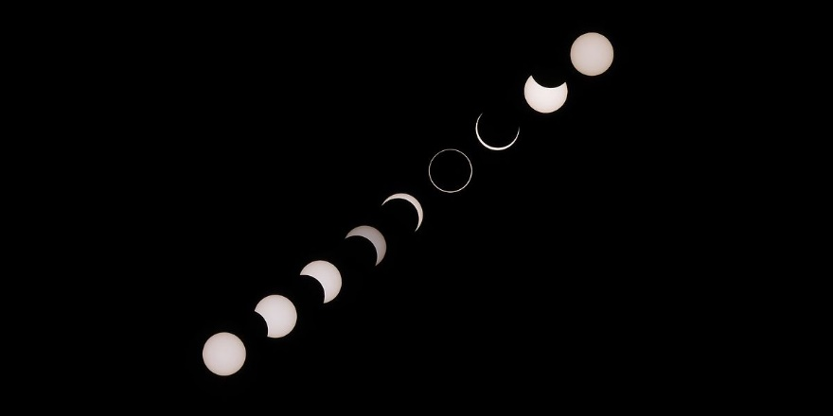

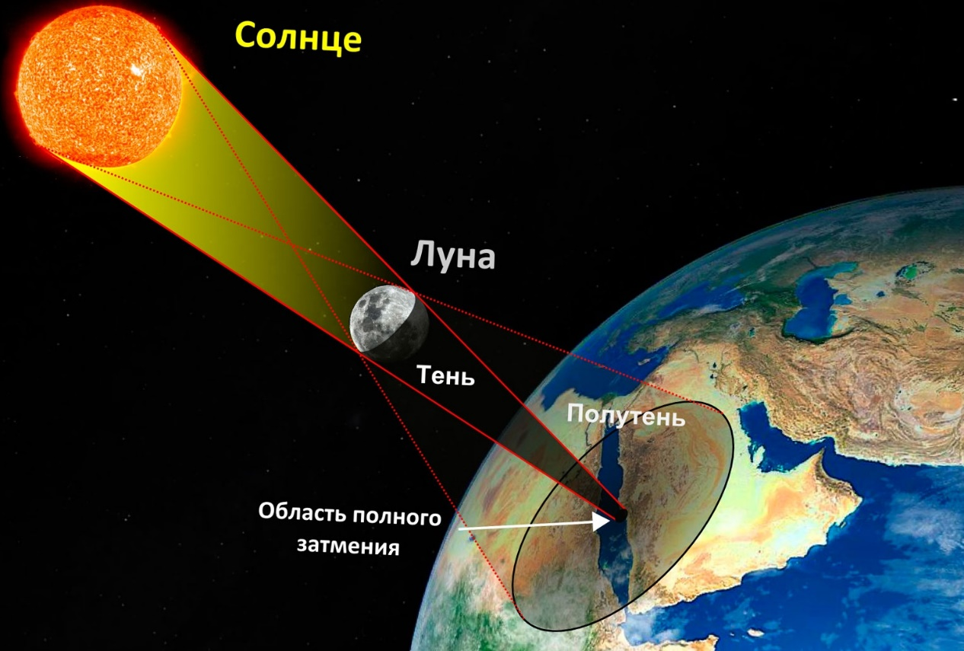

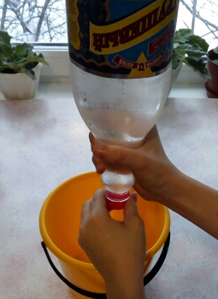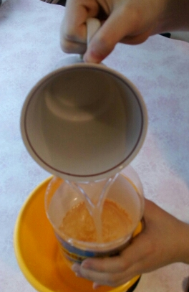Приложение 2.

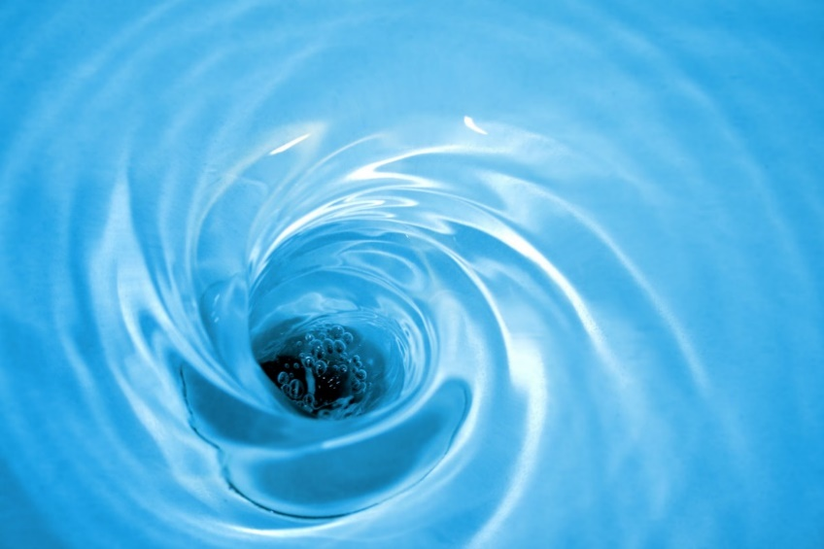

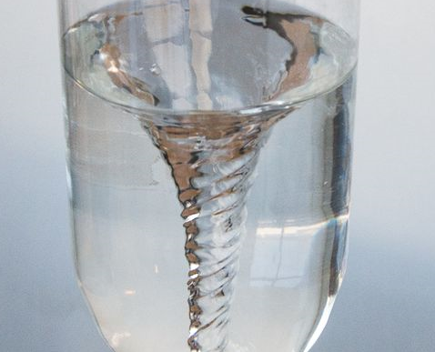

Приложение 3.

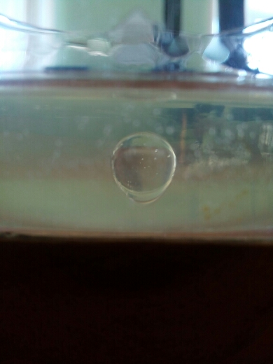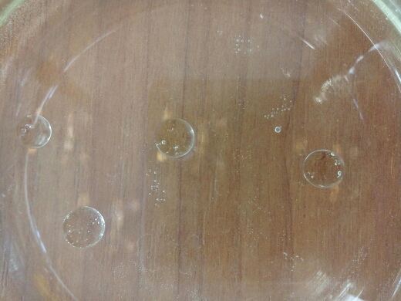

Вид сверху вид сбоку

